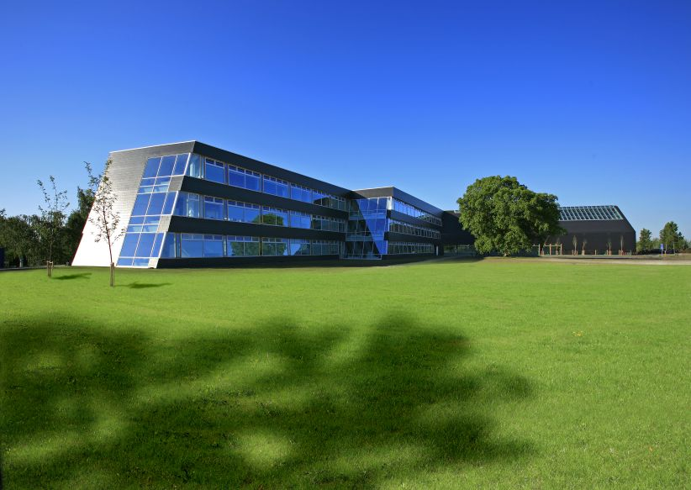
Handlingsplan for Hillerød Kommune
Klimakommune under DN’s klimakommuneinitiativ

Afrapportering til Danmarks Naturfredningsforening
2013

Indledning

Hillerød Kommunes Borgmester, Kirsten Jensen, underskrev i maj måned 2010 aftalen med Danmarks naturfredningsforening om at blive klimakommune. Med den underskrift har Hillerød Kommune forpligtet sig til at reducere udledningen af CO₂ med 2% om året fra kommunen som virksomhed. Udover klimakommuneaftalen har Byrådet besluttet, at udledningen af CO₂ skal reduceres med 35% senest 2020.

Derfor har byrådet besluttet at gennemføre energirenoveringer for 100 mio kroner. Udvælgelse af de projekter der skal gennemføres er sket på baggrund af energigennemgang af samtlige kommunale ejendomme, en gennemgang der blev afsluttet i foråret 2011. På baggrund af resultatet af energigennemgangen har Hillerød Kommune gennemført en række energirenoveringer af de kommunale bygninger. Første fokusområde er skolerne.

Hillerød Kommune tilsluttede sig klimakommuneaftalen i maj måned 2010 og skal derfor nu samlet have reduceret udledningen af CO₂ med 5%. Hillerød Kommune reducerede udledningen af CO₂ med 11,9% over 1½ år og har i 2012 reduceret med yderligere 9,4%. Klimakommuneaftalen er således overholdt.

Datagrundlag

Denne rapportering omfatter 2011 og 2012. Til beregning af emission af CO₂ fra køretøjer og for omregning fra m³ naturgas til CO₂ udledning anvendes emissionsfaktorer er DN’s ”Vejledning til opgørelse og dokumentation af kommunens CO₂ udledning” . For udledning af CO₂ fra fjernvarme anvendes tal fra Hillerød Forsyning, emission fra forbrug af naturgas er oplyst af energistyrelsen, for el er anvendt data fra Key2green.

I det følgende beskrives udviklingen i CO₂ udledningen fra aktiviteter der varetages af Hillerød Kommune. Aktiviteterne fremgår af tabellerne og er ikke et fuldstændigt billede af udledningen af CO₂ fra Hillerød Kommune som virksomhed, men vi arbejder på at vores datagrundlag bliver mere præcist.

Igen i år indeholder rapporteringen tal for 2 år og tallet for 2011 i årets rapport er forskelligt fra det der blev indberettet sidste år. Det skyldes en forbedring af registreringen, der er flere bygninger med i år. Tallene er opgjort i overensstemmelse med retningslinjerne i DN’s vejledning til opgørelse og dokumentation af kommunens CO₂ udledning.

Årets opgørelse som omfatter ny opgørelse for 2011 samt opgørelsen for 2012 og sidste års opgørelse er vedlagt som et bilag til denne rapportering.
Opgørelsen fra sidste år og dette års opgørelse er ikke sammenlignelige, men opgjort som beskrevet giver de et billede af udviklingen. Ved vurdering af indsatsen fokuseres på den procentvise ændring i udledningen af CO_{2.}
Data for el og varme er hentet fra Hillerød Kommunes energiregistreringssystem ” Caretaker”. Varmeforbruget er graddagskorrigeret. Der er brugt tal fra konkrete aflæsninger. Med i årets opgørelse er ejendomme hvor data til udarbejdelse af nøgletal har været tilgængelige. Generelle oplysninger er opdelt for El og varme, da ikke alle data findes for samme ejendomme.
Vi arbejder på at gøre registreringen stadig mere præcis og vores fokus er i den forbindelse primært rettet mod de ejendomme der energirenoveres.
Kørte kilometer omfatter det tekniske område, opgjort i forhold til forbrugt brændstof og øvrig kommunal kørsel er opgjort på baggrund af konkrete kørte kilometer i en måned omregnet til hele året. Opgørelsen af øvrig kommunal kørsel omfatter kørsel i hjemmeplejen.

CO₂-udledning fra Hillerød Kommune som virksomhed.

Hillerød Kommunes indsats som klimakommune måles i forhold til udledning fra egen drift, afgrænset som forbrug i bygninger og til kørsel i kommunale køretøjer.

Det fremgår af skemaerne, at udledningen af CO2 fra bygninger samlet set er reduceret i 2012, mens udledningen fra kørsel i teknik er steget. Udledning fra øvrig kørsel er faldet.

CO2 regnskab Bygninger

 | 2011 |  |  |  | 2012
 | CO2 [ton] |  | CO2 [kg/m2] |  | CO2 [tons] | CO2 [kg/m2]
Dagtilbud Børn | 966 |  | 20 |  | 845 | 18
Skoler | 3.041 |  | 16 |  | 2.869 | 16
Specialområde | 348 |  | 21 |  | 294 | 18
Sundhed og ældre | 777 |  | 24 |  | 695 | 21
Administration, bibliotek mm. | 907 |  | 18 |  | 760 | 15
Teknisk område | 159 |  | 11 |  | 148 | 10
Total: | 6.197 |  | 18 |  | 5.611 | 16
CO2 regnskab kørsel CO2 [tons]
 |  | 2011 |  | 2012
Kørsel i Teknik |  | 295 |  | 307
Øvrig kommunal kørsel |  | 83 |  | 65

Udledning i alt for virksomheden Hillerød Kommune:

tons CO₂ | 2011 | 2012 | ændring i %
Dagtilbud børn | 966 | 845 | -12,5
Skoler | 3041 | 2869 | -5,7
specialområde | 348 | 294 | -15,5
sundhed og ældre | 777 | 695 | -10,5
Administration, bibliotek mm. | 907 | 760 | -16,2
teknisk område | 159 | 148 | -6,9
kørsel i teknik | 295 | 307 | 4,1
øvrig kørsel | 83 | 65 | -21,7
i alt | 6197 | 5611 | -9,4

Der er opnået en stor reduktion i udledningen af CO₂. Årsagen er, at udledningen fra de energiproducerende anlæg som leverer el er faldet fra 2011 til 2012. Det faktiske energiforbrug er uændret.

I det kommende år vil der fortsat være fokus på energirenovering og forbedring af registrering af vores energiforbrug.

Status på energispareindsatsen i 2012:

I 2012 er der gennemført energirenoveringsprojekter på større kommunale ejendomme for 10 mio kr. og igangsat projekter for 5,7 mio kr. Indsatsen har også i 2012 især gennemført på de kommunale skoler
Energiprojekterne i 2012 omfattede:

- Energieffektivisering af ventilationsanlæg (udskiftning og optimering)
- Optimering og udskiftning til nye belysningsanlæg med styring
- Udskiftning af cirkulationspumper
- Varmestyring, herunder også styring af drift tider på ventilationsanlæg
- Efterisolering af tekniske installationer i varmecentral
- Optimering af klimaskærm, herunder efterisolering af loft og vægge samt udskiftning af vinduer.
- Der er opsat solceller i størrelsesordenen 300 KWp
- Mini-ESCO på Hanebjerg Skole, Uvelse afdeling.

ved gennemførelse af de energioptimerende projekter lagt vægt på at sikre optimale løsninger, der ud over en energibesparelse sikrer:
- Forbedring af indeklima ved bedre styring af ventilation og varme. Et godt indeklima sikrer bedre koncentration og indlæring
- Opgradering af belysning til anbefalet lysniveau i bl.a. klasselokaler, hvor den eksisterende belysning ikke lever op til bygningsreglementets krav
- optimal koordinering med øvrige kortlagte opgaver på de berørte ejendomme
Det omfatter kortlagte vedligeholdelsesopgaver herunder godkendte anlægsopgaver
- Information til og inddragelse af de berørte skoleledere i konkret planlægning af de udvalgte projekter.

Plan for 2013:
I 2013 er der igen afsat 25 mio kr. til energirenovering af de kommunale bygninger. Der er fortsat fokus på skolerne.
Indsatsen vil bestå af følgende typer projekter:
- Udskiftning af vinduer og døre
- Udskiftning af belysning
- Etablering af solcelleanlæg
- Installation af ventilationsanlæg med varmegenvinding
- Efterisolering af facader
- Implementering af vaneændring på skolerne med henblik på at øge opmærksomheden på energi og ressourcer i undervisningen.
- Etablering af fjernaflæsning af målere med henblik på at få en bedre overvågning af energiforbruget.
I Byrådets klimastrategi fra 2009 er det et mål, at CO₂ udledningen fra de kommunale bygninger skal sænkes med 35% senest i 2020. Med den planlagte indsats er Hillerød Kommune godt på vej til at nå målet for de kommunale bygninger.

Bilag:
CO₂-udledning fra Hillerød Kommune som virksomhed tal fra 2012 rapportering.

CO₂-udledning fra Hillerød Kommune som virksomhed.

Opgørelsen af CO₂-udledningen fra Hillerød kommune som virksomhed er fordelt på udledning fra bygninger og udledning fra kørsel.

Det fremgår af skemaerne, at udledningen af CO2 fra bygninger samlet set er reduceret i 2011, mens udledningen fra kørsel i teknik er steget. Udledning fra øvrig kørsel er faldet. Det skyldes for en dels vedkommende at der er anskaffet nye små biler, men mest en ændret opgørelsesmetode. Tallene medtages ikke i den årlige opgørelse. Derudover er der mulighed for at bruge elcykler. Det store fald kan dog ikke forklares ved nye biler. Det skyldes snarere at opgørelsen af kørsel ikke er præcis.

CO2 regnskab Bygninger

 | 2010 |  |  |  | 2011
 | CO2 [ton] |  | CO2 [kg/m2] |  | CO2 [tons] | CO2 [kg/m2]
Dagtilbud Børn | 709 |  | 46,1 |  | 581 | 37,7
Skoler | 2.658 |  | 36,0 |  | 2.495 | 31,5
Specialområde | 296 |  | 47,6 |  | 243 | 40,0
Sundhed og ældre | 624 |  | 107,8 |  | 513 | 83,8
Administration, bibliotek mm. | 529 |  | 37,9 |  | 383 | 37,3
Teknisk område | 203 |  | 37,7 |  | 182 | 34,4
Total: | 5.019 |  | 52,2 |  | 4.397 | 44,1
CO2 regnskab kørsel CO2 [tons]
 |  | 2010 |  | 2011
Kørsel i Teknik |  | 278 |  | 295
Øvrig kommunal kørsel |  | (220) |  | (84)

Udledning i alt for virksomheden Hillerød Kommune:

tons CO₂ | 2010 | 2011 | ændring i %
Dagtilbud børn | 709 | 581 | -18,0
Skoler | 2658 | 2495 | -6,1
specialområde | 296 | 243 | -17,0
sundhed og ældre | 624 | 513 | -17,8
Administration, bibliotek mm. | 529 | 382 | -27,8
teknisk område | 203 | 182 | -10,3
kørsel i teknik | 277 | 295 | 6,5
øvrig kørsel | (220) | (83) | -
i alt | 5296 | 4691 | -11,4

Der er opnået en stor reduktion i udledningen af CO₂. Årsagen er, at udledningen fra de energiproducerende anlæg som leverer el og varme er faldet fra 2010 til 2011. Men det faktiske energiforbrug er steget med ca 1½ %. Stigningen er sket på skoleområdet og årsagen kan være, at der i forbindelse med ombygning og renovering af skolerne har været opstillet ekstra lokaler som har brugt el og varme og at renoveringsprojekterne er blevet forsinkede.

I det kommende år vil der fortsat være fokus på energirenovering og forbedring af registrering af vores energiforbrug.

